衡南检察：“公开听证+检察建议”促冒名顶替婚姻被撤销
2023-03-31 19:03:36 红网时刻浏览量：1.9万
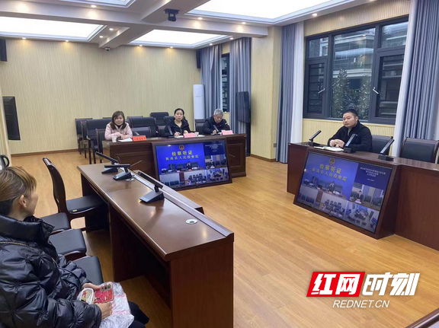
听证会现场。
红网时刻衡阳3月31日讯（通讯员 胡小柔）近日，衡南县检察院针对一起冒名顶替婚姻登记案件进行了公开听证，成功化解一起因冒名顶替、弄虚作假导致婚姻登记错误且撤销难的行政争议案件，部分听证员、人民监督员参加了听证会。
熊某甲因身份证遗失遂冒用了其妹妹熊某乙的身份信息，与杨某于2000年在衡南县民政局婚姻登记处进行婚姻登记。今年2月，因熊某乙购置房产需要证明婚姻状态，才被告知已经登记结婚。3月，熊某甲到县民政局请求撤销错误的婚姻登记，但熊某甲的申请不符合撤销婚姻登记的相关规定，县民政局无法主动撤销婚姻登记。熊某甲遂向衡南县人民检察院申请检察监督。
衡南县检察院接到检察监督申请后高度重视，检察官通过调查核实熊某乙与杨某婚姻登记档案、户籍信息等资料，走访当事人熊某甲和杨某的住所地、村委会，深入了解了相关情况、听取意见，综合运用“公开听证+检察建议”的方式就该案举行了听证会。
听证会围绕熊某甲是否与杨某具有真实婚姻关系和衡南县民政局是否应当撤销结婚登记等焦点问题展开。承办人详细介绍案件情况，当事人熊某甲、民政局婚姻登记处负责人就婚姻登记情况分别进行了陈述，充分发表了意见。听证员结合案件事实和现场情况对当事人进行提问。最终，人民监督员、听证员经评议一致认为该案符合两高两部《关于妥善处理以冒名顶替或弄虚作假的方式办理婚姻登记问题的指导意见》的情形，决定由检察机关向民政局发出检察建议，对冒名婚姻登记予以撤销，消除其违法状态。衡南县民政局收到检察建议后，已在全国婚姻登记系统对熊某乙的婚姻登记信息进行更正。至此，一场长达二十余年的冒名婚姻登记尘埃落定。
通过“公开听证+检察建议”，助力民政部门更正婚姻登记信息，依法维护婚姻登记行政管理秩序和当事人合法权益，是衡南县检察院开展行政争议实质性化解工作的一个缩影。下一步，衡南县检察院将积极构建与民政部门的衔接机制，同频推进，加大对申请婚姻登记中违法行为的预防和惩治力度，妥善解决以冒名顶替或弄虚作假的方式办理婚姻登记引发的纠纷和问题，节约司法、行政资源，落实以人民为中心的发展思想，实现“双赢多赢共赢”工作局面。
来源：红网作者：胡小柔编辑：王新凤

